МЕРОПРИЯТИЯ ПО ГОДУ РОДНОГО ЯЗЫКА И НАРОДНОГО ЕДИНСТВА.

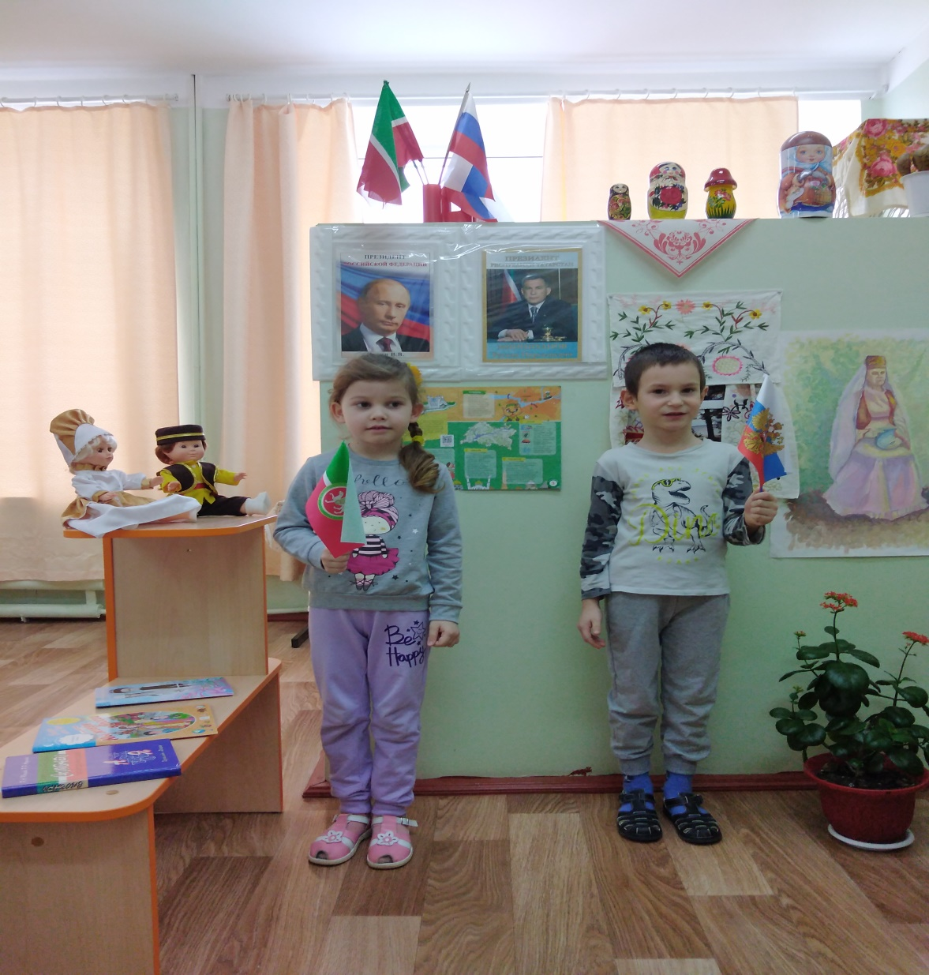
Изучаем символику Республики Татарстан.
Воспитанники на занятии познакомились с государственной символикой Республики Татарстан.
Стихи и песни о родном крае помогли подготовить воспитатели детского сада.

МЕРОПРИЯТИЯ ПО ГОДУ РОДНОГО ЯЗЫКА И НАРОДНОГО ЕДИНСТВА.

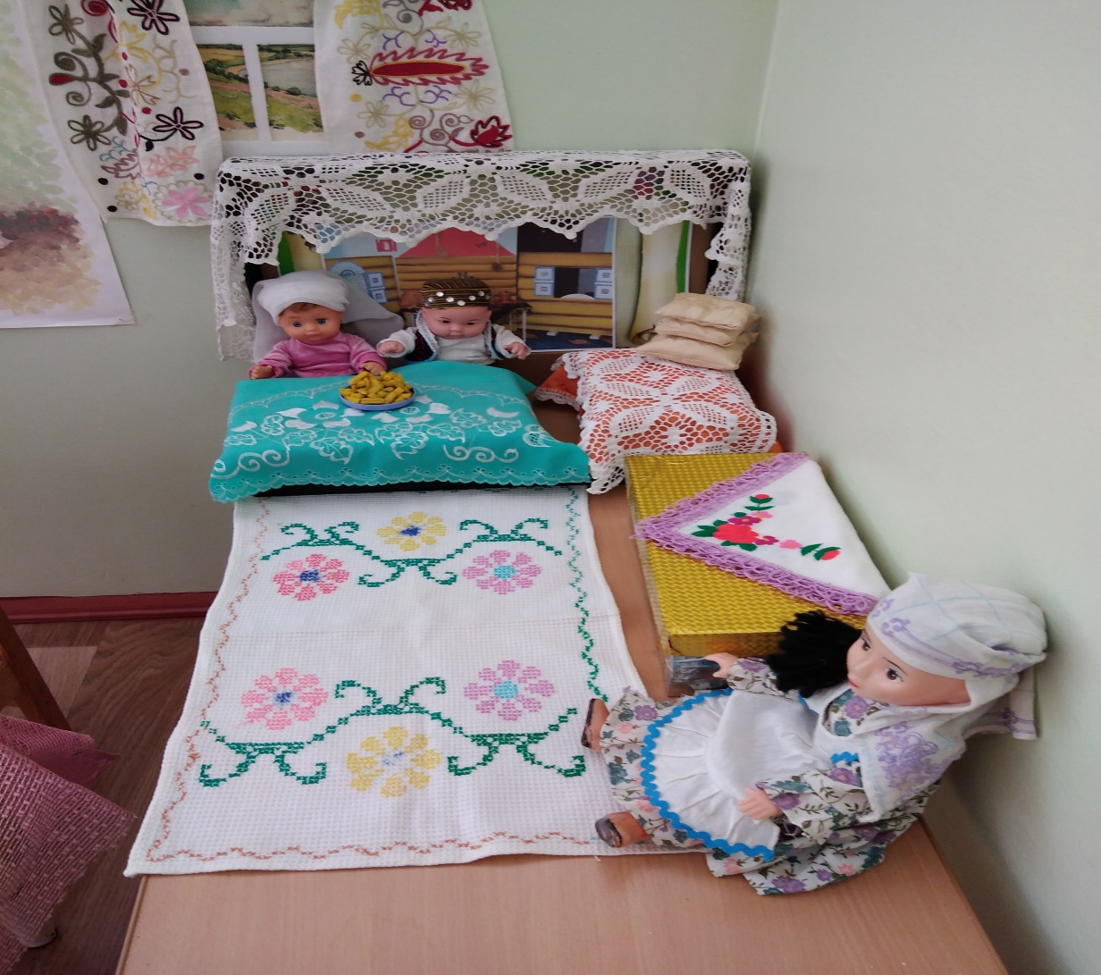
Оформление уголка татарского языка.
В предверии года родного языка и народного единства, воспитатели детского сада организовали уголок татарской народной избы и рукоделия.
Воспитанники с огромным удовольствием оказывали помощь в создании данного уголка.

